ZAJTRK | Ponedeljek 25.03.2024 | Torek 26.03.2024 | Sreda 27.03.2024 | Četrtek 28.03.2024 | Petek 29.03.2024
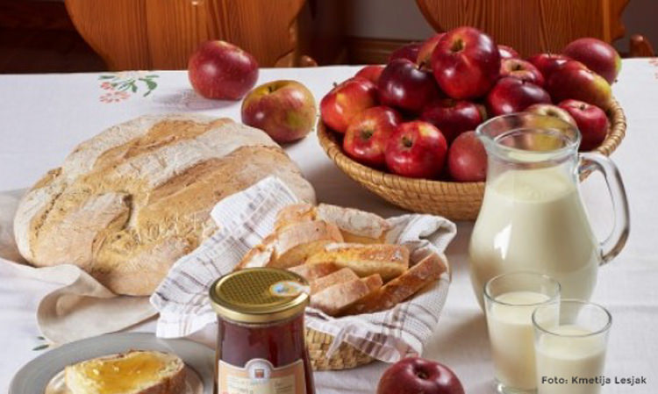 | TOPLJENI SIRČEK, [7] HRIBOVEC KRUH(1), BELA KAVA(7)  DIETA: BL.REZINA SIRA , BG. KRUH, BL. BELA KAVA  BG.: BREZ GLUTENA  BL: BREZ LAKTOZE | DOMAČ ČIČERIKIN NAMAZ [7], JELENOV KRUH(1), ČAJ  DIETA: REZINA PIŠČANČJE SALAME, BG. KRUH, ČAJ | MLEČNI ZDROB [1,7]  DIETA: KORUZNI KOSMIČI, MLEKO. BL.MLEČNI ZDROB | VELIKONOČNI  ZAJTRK | TRDO KUHAN JAJČEK, [3], KRUH, [1] KAKAV (7)  DIETA: MED, BG. KRUH, BL.

 | ZELENJAVNA MINEŠTRA, [1] BISKVIT S SADJEM, [1,3]  DIETA: ZELENJAVNA MINEŠTRA, DIETNI BISKVIT S SADJEM | BROKOLI JUHA, [1], MESNA LAZANJA, [1,3,7] , SOLATA  DIETA: BROKOLI JUHA, BG.TESTENINE Z MESNO OMAKO, SOLATA | GOVEJA JUHA (1,3), DUŠENA GOVEDINA, PRAŽEN KROMPIR, SOLATA  DIETA: GOVEJA JUHA, DUŠENA GOVEDINA, PRAŽEN KROMPIR, SOLATA | BOGRAČ, [1], MASLEN ROGLIČEK, [1,3,7]  DIETA: BOGRAČ, DIETNO PECIVO | FIŽOLOVA JUHA,[1], TORTELINI SIROVA OMAKA, [1,3,7], SOLATA  DIETA: FIŽOLOVA JUHA, DIETNI SVALKI ZELENJAVNA OMAKA, SOLATA
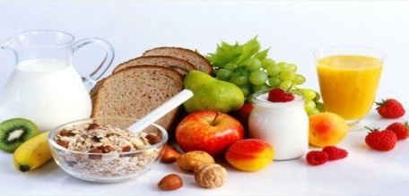 | BANANA, KRUH(1)  DIETA: BANANA, BG. KRUH | GRISINI, [1] SOK,  DIETA:JABOLKO,. BG. KRUH | MANDARINA KRUH, (1)  DIETA: MANDARINA, BG. KRUH | DOMAČA ŽEMLJA (1), SOK  DIETA: BG. KRUH | HRUŠKA, KRUH  DIETA: HRUŠKA, KRUH

